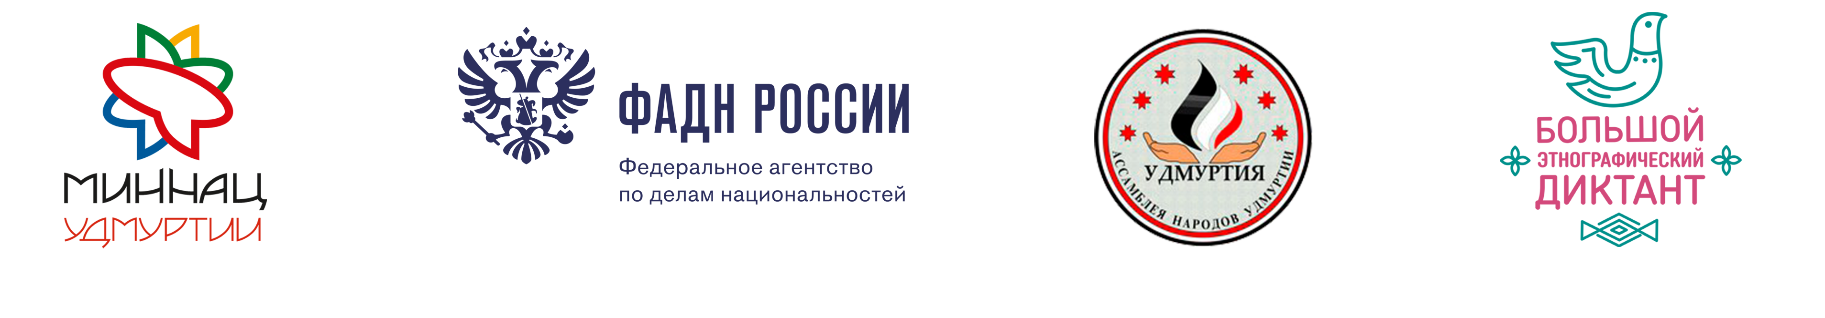
Большой этнографический диктант пройдет в Иркутской области
Всероссийская акция «Большой этнографический диктант» пройдет в каждом субъекте Российской Федерации 4 октября 2016 года.
Участниками диктанта может стать любой желающий, владеющий русским языком, независимо от образования, социальной принадлежности, вероисповедания и гражданства в возрасте от 15 лет.
Диктант позволит оценить уровень этнографической грамотности населения, их знания о народах, проживающих в России и привлечет внимание к этнографии как науке, занимающей важное место в гармонизации межэтнических отношений.
Задания диктанта будут состоять из 30 вопросов. Участникам выдадут одинаковые по уровню сложности тестовые задания, которые будут состоять из двух частей: федеральных и региональных вопросов. Выполнить их нужно будет за определенное время. Общая сумма баллов, которые можно набрать за выполнение всех заданий – 100.
Для тех, кто по каким-либо причинам не сможет проверить свои знания на региональных площадках, на сайте Большого этнографического диктанта www.miretno.ru будет организовано онлайн-тестирование, которое начнется в 13:00 по московскому времени.
В России масштабная акция проводится впервые.
Результаты диктанта, правильные ответы на задания и разбор типичных ошибок будут опубликованы на сайте www.miretno.ru 4 ноября 2016 года. По результатам всероссийской проверки знаний, в регионах будут сформулированы рекомендации по внесению изменений в учебные программы по этнографии.
Подробную информацию о всероссийской акции «Большой этнографический диктант» можно узнать на сайте: www.miretno.ru
Официальная группа ВКонтакте: https://vk.com/miretno
Дополнительная информация по тел.:
8 (3952) 20-16-38, эл.почта BIM@38edu.ru, Инга Михайловна Большакова.

Места проведения (площадки) в Иркутской области:
1. ГАУ ДПО «Институт развития образования», г. Иркутск, ул. Красноказачья, 10а
2. ГБУ «Иркутская областная государственная универсальная научная библиотека им. И.И. Молчанова-Сибирского», г. Иркутск, ул. Лермонтова, 253
3. ГБПОУ ИО «Иркутский региональный колледж педагогического образования», г. Иркутск, ул. 5-я Железнодорожная, 53
4. ГБПОУ ИО «Ангарский педагогический колледж», г. Ангарск, кв-л 61, 1
5. ГБПОУ ИО «Братский педагогический колледж», г. Братск, ул. Гагарина, 8

Организаторы - Федеральное агентство по делам национальностей совместно с Министерством национальной политики Удмуртской Республики, автономная некоммерческая организация «Ассамблея народов Удмуртии» при поддержке Общероссийской общественной организации «Ассоциация антропологов и этнологов», министерство образования Иркутской области, министерство культуры Иркутской области.

Время начала работы площадок – с 11.00 4 октября

Время написания диктанта – с 12.00 до 12.45 4 октября

Желающим очно принять участие в диктанте необходимо пройти предварительную регистрацию на выбранной площадке. Регистрация открыта до 30 сентября или до окончания формирования групп

Количество мест на площадках ограничено, для тех, кто не сможет проверить свои знания на региональных площадках на сайте Большого этнографического диктанта www.miretno.ru будет организовано онлайн-тестирование с 18.00 местного времени

- ГАУ ДПО «Институт развития образования», г. Иркутск, ул. Красноказачья, 10а

Адрес эл. почты для регистрации – kafedra.iro@yandex.ru, координатор площадки Валюшина Наталья Михайловна, тел.: 8 (3952) 500-904 (доб. 305)

2. ГБУ «Иркутская областная государственная универсальная научная библиотека им. И.И. Молчанова-Сибирского», г. Иркутск, ул. Лермонтова, 253

Телефон для регистрации: (3952) 48-66-80, координатор площадки Олейник Любовь Юрьевна тел.: (3952) 48-66- 80 (доб. 572)

3. ГБПОУ ИО «Иркутский региональный колледж педагогического образования», г. Иркутск, ул. 5-я Железнодорожная, 53

Ссылка для регистрации: irkpo.ru/diktant, координатор площадки Воробьева Наталья Геннадьевна, тел.:8 (3952) 412-282, vng@irkpo.ru

4. ГБПОУ ИО «Ангарский педагогический колледж», г. Ангарск, кв-л 61, 1

Адрес эл. почты для регистрации - veritas@irmail.ru, координатор площадки: Прыткова Ольга Михайловна, тел.: 8 (3955) 52-21-92

5. ГБПОУ ИО «Братский педагогический колледж», г. Братск, ул. Гагарина, 8

Адрес эл. почты для регистрации - etnodiktant2016@yandex.ru (или при личном обращении), координатор площадки: Пастухова Любовь Ивановна, тел.: 8 (3953) 42-41-72

